**奥克兰大学简介**

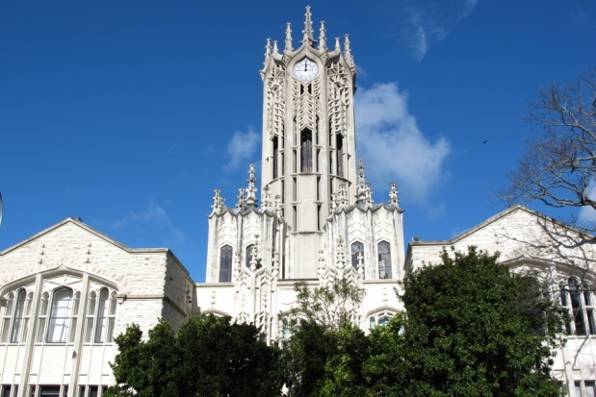奥克兰大学（The University of Auckland）建于1883年，是**新西兰综合排名第一**的大学，也是新西兰最大的一所从事教学和研究的大学，并且是拥有最多专业的综合性大学。被誉为**新西兰的“国宝级”大学**，是一所世界顶尖的研究型大学。同时奥克兰大学是全球顶尖高校大学联盟**Universitas 21**的成员以及**环太平洋大学联盟**(the Association of Pacific Rim Universities)的成员。此外奥克兰大学商学院是被AMBA，AACSB以及EQUIS三大国际商管机构认证的商学院之一，在全球商学院排名中居于清华大学经济管理学院之前，与美国宾夕法尼亚大学商学院齐平。

奥克兰大学已经发展成为亚太地区一流的高等教育及研究中心，不仅是该国最重要的学术研究机构，同时也**长年位居世界大学百大排名之内。**奥克兰大学在2024年的QS世界大学排行榜中排名第**68**位，**名列全新西兰第一**。在分学科领域的世界排名中，奥克兰大学的几乎所有科系都**名列前茅**。

该大学成果和研究工作占新西兰全国70%以上，在校的博士生超过3000人。目前有学生40000余人，分布在奥克兰大学的7个校区。由于世界级声誉，奥克兰大学入学要求逐年拔高，审核过程相当严格，审核时间也较长，这也使得奥克兰大学常常出现"万人同挤独木桥"申请局面。奥克兰大学以研究各类基础学科而享有极高的声誉，最为著名的院系有**金融、计算机、工程、建筑与规划、医学、药学、教育、影视传媒**等。

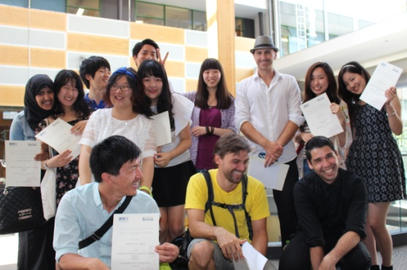奥克兰大学位于新西兰最大的城市奥克兰市的商业中心附近，靠近海洋，气候温和宜人。奥克兰大学规模相当大，共有七个校园、三个教学点，它们分别是City Campus、Epsom Campus、Grafton Campus、North Shore Campus、Tai Tokerau Campus、Newmarket Campus、Tamaki Campus，Kawakawa、Leigh Marine Reserve、Manukau。奥克兰大学共有八个学术学院：文学院、商学院、设计及人文科学学院、教育学院、工程学院、法学院、医学院以及自然科学学院、科学学院，除此之外，还有一个神学院。  
　　它不仅历史悠久，而且拥有最先进的科学技术和教学方法。在校学生人数为41,000人，本科31,000人，硕士7,000，博士3000人，其中6500名海外留学生，来自世界100多个国家。但由于奥克兰大学在全球享有盛誉，澳新两国优秀学生纷纷前往奥克兰大学，国际学生名额十分有限，争取到录取位置比较困难，而且学习机会相当宝贵。此外还有4,221名教职工。奥克兰大学热烈欢迎来自世界各国的学生，接受国际学生已有40多年的历史。

作为全球著名大学，奥克兰大学提供140多个专业的学位或证书课程。奥克兰大学的各种学历都会得到国际上的认可。奥克兰大学的传统是以其在世界各地取得事业成功的[毕业生](http://baike.baidu.com/view/40538.htm)而自豪。奥克兰大学是新西兰唯一一所入围21所大学联盟（[Universitas 21](http://baike.baidu.com/view/139005.htm" \t "_blank)）和[环太平洋大学联盟](http://baike.baidu.com/view/973564.htm" \t "_blank)（Association of Pacific Rim Universities）的大学。这两个组织的会员仅限于那些各学科上领先均于国际的科研型大学，而且必须得到邀请方可加入。

新西兰奥克兰大学的校园设备齐全，所有设备留学生都可以使用。新西兰奥克兰大学图书馆是新西兰最大的图书馆，由一个藏书150万册的综合图书馆和12个专业图书馆组成。除了传统书籍，学生们还可以通过计算机享用丰富的电子信息资源。此外，学校还拥有40个设备一流的研究中心，免费上网的计算机中心。学校还设有健身中心、学习中心、国际学生中心等。

奥克兰的知名校友有奥斯卡最佳编剧奖得主Philippa Boyens（《指环王》三部曲），汇丰银行总裁Vincent Cheng，牛津大学前校长John Hood，新西兰前总理Helen Clark和[David Lange](http://baike.baidu.com/item/David%20Lange" \t "_blank)，新西兰总督Anand Satyanand等政治文化体育界名人。